Отчёт по лабораторной работе №6
  - Установка и настройка системы управления базами данных MariaDB
Гашимова Эсма Эльшан кызы
Содержание

1. Цель работы
Приобретение практических навыков по установке и конфигурированию системы управления базами данных на примере программного обеспечения MariaDB.

2. Выполнение лабораторной работы

2.1 Установка MariaDB
На виртуальной машине server перехожу в режим суперпользователя и устанавливаю необходимые для работы системы управления базами данных MariaDB пакеты:
dnf -y install mariadb mariadb-server
В результате устанавливаются серверная и клиентская части MariaDB, а также необходимые зависимости и дополнительные компоненты. После завершения установки просматриваю содержимое каталога /etc/my.cnf.d/ и основной конфигурационный файл /etc/my.cnf (см. рис. Рисунок 1).
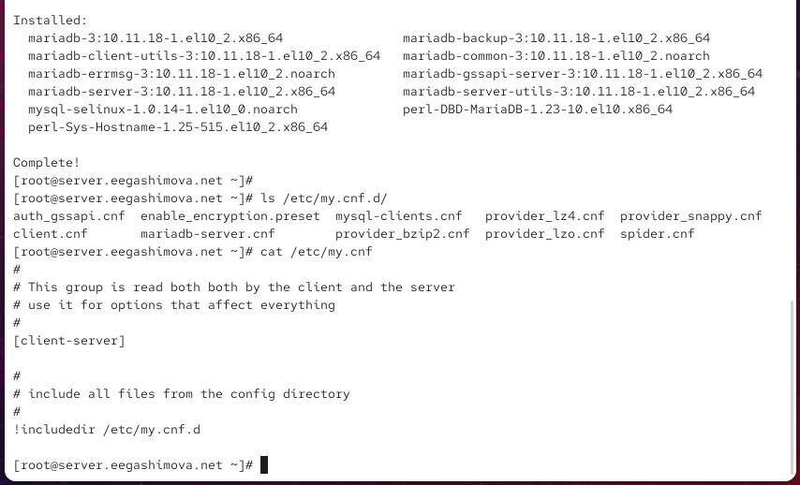
Рисунок 1: Установка MariaDB и просмотр конфигурационных файлов
В каталоге /etc/my.cnf.d/ присутствуют следующие конфигурационные файлы:
auth_gssapi.cnf
client.cnf
enable_encryption.preset
mariadb-server.cnf
mysql-clients.cnf
provider_bzip2.cnf
provider_lz4.cnf
provider_lzo.cnf
provider_snappy.cnf
spider.cnf
Файл auth_gssapi.cnf относится к настройке механизма аутентификации GSSAPI.
Файл client.cnf содержит параметры, используемые клиентскими программами MariaDB.
Файл enable_encryption.preset содержит предварительно подготовленные параметры, связанные с включением шифрования.
Файл mariadb-server.cnf предназначен для параметров серверной части MariaDB.
Файл mysql-clients.cnf содержит настройки клиентских утилит MySQL и MariaDB.
Файлы provider_bzip2.cnf, provider_lz4.cnf, provider_lzo.cnf и provider_snappy.cnf относятся к провайдерам различных алгоритмов сжатия.
Файл spider.cnf содержит параметры, связанные с механизмом хранения Spider.
Основной конфигурационный файл /etc/my.cnf имеет следующее содержимое:
#
# This group is read both both by the client and the server
# use it for options that affect everything
#
[client-server]
#
# include all files from the config directory
#
!includedir /etc/my.cnf.d
Строки, начинающиеся с символа #, являются комментариями и не влияют непосредственно на работу MariaDB.
Комментарий This group is read both both by the client and the server указывает, что расположенная далее группа настроек считывается как клиентскими программами, так и сервером MariaDB.
Комментарий use it for options that affect everything поясняет, что в данной группе можно размещать параметры, которые должны применяться одновременно к клиентской и серверной частям.
Строка [client-server] открывает общую секцию параметров MariaDB, предназначенных для клиента и сервера.
Комментарий include all files from the config directory указывает, что далее подключаются дополнительные конфигурационные файлы.
Директива !includedir /etc/my.cnf.d подключает все подходящие конфигурационные файлы из каталога /etc/my.cnf.d. Благодаря этому настройки MariaDB можно разделять на несколько файлов вместо размещения всей конфигурации в /etc/my.cnf.
После установки запускаю службу MariaDB и включаю её автоматический запуск при загрузке операционной системы:
systemctl start mariadb
systemctl enable mariadb
Команда systemctl start mariadb запускает сервер базы данных в текущем сеансе.
Команда systemctl enable mariadb добавляет службу в автозагрузку. В результате создаются необходимые символические ссылки на unit-файл службы.
Для проверки сетевого порта, прослушиваемого сервером MariaDB, использую:
ss -tulpen | grep mysql
Поскольку имя процесса в выводе определяется как mariadbd, дополнительно выполняю:
ss -tulpen | grep maria
В результате видно, что процесс mariadbd прослушивает TCP-порт 3306 на IPv4- и IPv6-интерфейсах (см. рис. Рисунок 2).
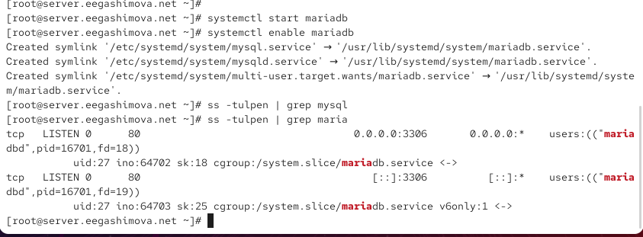
Рисунок 2: Запуск MariaDB и проверка прослушиваемого порта
Порт 3306 является стандартным TCP-портом, используемым MySQL и MariaDB. Наличие процесса mariadbd в состоянии LISTEN подтверждает успешный запуск сервера базы данных.
Далее запускаю встроенный сценарий первоначальной настройки безопасности MariaDB:
mysql_secure_installation
При первом запросе текущего пароля пользователя root базы данных нажимаю Enter, поскольку пароль ещё не был установлен. Отказываюсь от перехода на аутентификацию через unix_socket, после чего устанавливаю пароль пользователя root базы данных (см. рис. Рисунок 3).
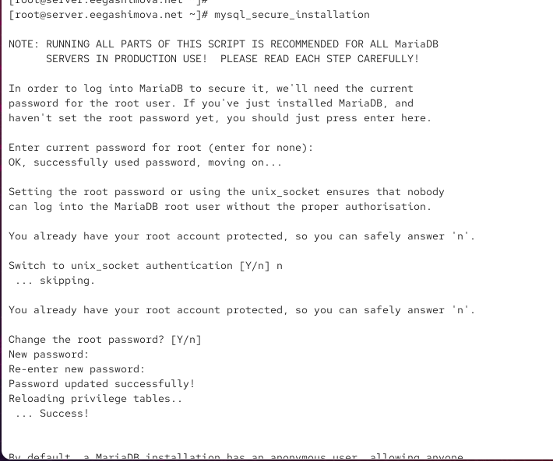
Рисунок 3: Начальная настройка безопасности MariaDB
На следующих этапах удаляю анонимных пользователей, запрещаю удалённый вход в MariaDB под пользователем root, удаляю тестовую базу данных и обновляю таблицы привилегий (см. рис. Рисунок 4).
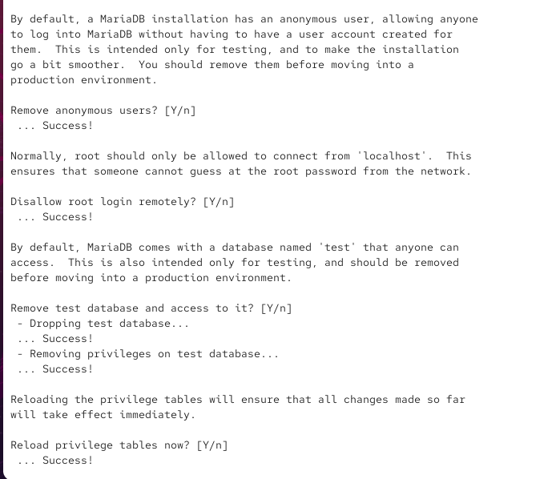
Рисунок 4: Применение параметров безопасности MariaDB
Пункт Remove anonymous users? удаляет учётные записи, позволяющие подключаться к MariaDB без указания зарегистрированного пользователя.
Пункт Disallow root login remotely? запрещает подключение к учётной записи администратора MariaDB root с удалённых узлов.
Пункт Remove test database and access to it? удаляет созданную по умолчанию тестовую базу данных и связанные с ней разрешения.
Пункт Reload privilege tables now? повторно загружает таблицы привилегий, благодаря чему сделанные изменения начинают действовать сразу.
После настройки безопасности вхожу в интерактивную оболочку MariaDB с правами администратора:
mysql -u root -p
Параметр -u root указывает имя пользователя базы данных, а параметр -p предписывает запросить пароль интерактивно.
Для просмотра списка команд интерактивной оболочки выполняю:
\h
MariaDB выводит перечень доступных клиентских команд, включая help, exit, quit, status, use, source, system и другие (см. рис. Рисунок 5).
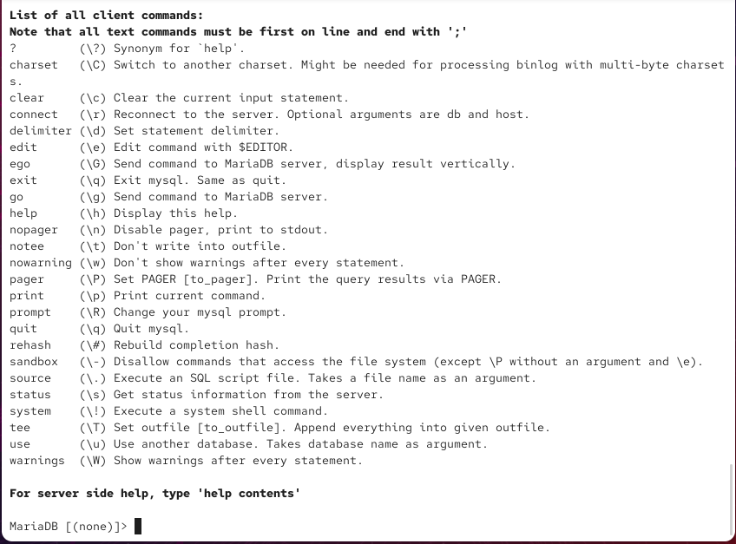
Рисунок 5: Просмотр справки интерактивной оболочки MariaDB
Команда help или \h выводит справочную информацию.
Команды exit и quit используются для выхода из интерактивной оболочки.
Команда status отображает сведения о текущем соединении и сервере.
Команда use выбирает базу данных, с которой будут выполняться последующие запросы.
Команда source позволяет выполнить SQL-команды из указанного файла.
Команда system запускает команду оболочки операционной системы непосредственно из клиента MariaDB.
Для просмотра имеющихся баз данных выполняю SQL-запрос:
SHOW DATABASES;
Перед этим была допущена опечатка и введена команда SHOW DATABASE;, из-за чего сервер вернул ошибку синтаксиса ERROR 1064. После исправления команды запрос выполняется успешно (см. рис. Рисунок 6).
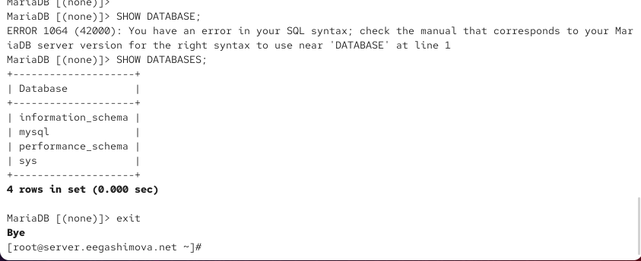
Рисунок 6: Просмотр системных баз данных MariaDB
На данном этапе в системе присутствуют четыре базы данных:
information_schema
mysql
performance_schema
sys
База данных information_schema предоставляет служебную информацию о базах, таблицах, столбцах, правах доступа и других объектах сервера.
База данных mysql содержит системные таблицы MariaDB, включая сведения об учётных записях и привилегиях.
База данных performance_schema используется для сбора информации о работе и производительности сервера.
База данных sys предоставляет представления, упрощающие анализ служебной и диагностической информации MariaDB.
Для выхода из интерактивной оболочки использую:
exit

2.2 Настройка кодировки символов
Повторно вхожу в MariaDB с правами администратора:
mysql -u root -p
До изменения кодировки выполняю команду:
status
Она отображает текущие параметры клиентского соединения и сервера MariaDB (см. рис. Рисунок 7).
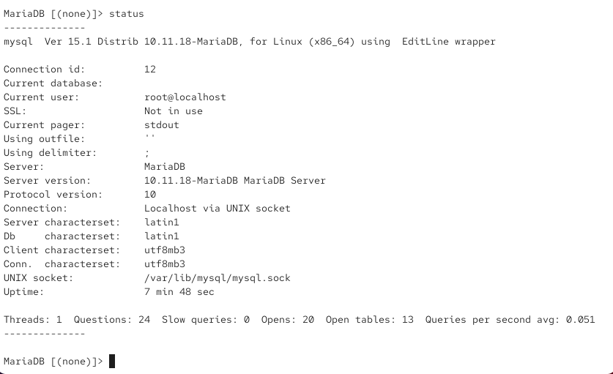
Рисунок 7: Статус MariaDB до изменения кодировки
Вывод команды содержит следующую информацию.
Строка
mysql Ver 15.1 Distrib 10.11.18-MariaDB, for Linux (x86_64) using EditLine wrapper
показывает версию клиентской программы MariaDB, версию дистрибутива 10.11.18-MariaDB, используемую архитектуру x86_64 и библиотеку обработки командной строки.
Строка
Connection id: 12
содержит идентификатор текущего соединения клиента с сервером MariaDB.
Строка
Current database:
показывает текущую выбранную базу данных. Поскольку база ещё не выбрана, значение отсутствует.
Строка
Current user: root@localhost
указывает, что подключение выполнено от имени администратора базы данных root локально.
Строка
SSL: Not in use
показывает, что текущее локальное соединение не использует SSL/TLS.
Строка
Current pager: stdout
означает, что результаты запросов непосредственно выводятся в стандартный поток вывода терминала.
Строка
Using outfile: ''
показывает, что вывод результатов в отдельный файл не настроен.
Строка
Using delimiter: ;
указывает, что символ ; используется для завершения SQL-запросов.
Строка
Server: MariaDB
указывает тип используемого сервера базы данных.
Строка
Server version: 10.11.18-MariaDB MariaDB Server
показывает установленную версию сервера MariaDB.
Строка
Protocol version: 10
содержит номер версии протокола взаимодействия между клиентом и сервером.
Строка
Connection: Localhost via UNIX socket
означает, что клиент подключён к локальному серверу через UNIX-сокет, а не через сетевое TCP-соединение.
Строка
Server characterset: latin1
показывает кодировку символов сервера по умолчанию. До внесения изменений используется latin1.
Строка
Db characterset: latin1
показывает кодировку текущей базы данных по умолчанию. До настройки она также отображается как latin1.
Строка
Client characterset: utf8mb3
определяет кодировку, используемую клиентом для передачи данных серверу.
Строка
Conn. characterset: utf8mb3
показывает кодировку текущего соединения.
Строка
UNIX socket: /var/lib/mysql/mysql.sock
указывает путь к UNIX-сокету, через который выполняется локальное подключение к серверу.
Строка
Uptime: 7 min 48 sec
показывает время работы MariaDB с момента последнего запуска.
В заключительной строке отображается статистика работы сервера:
Threads: 1 Questions: 24 Slow queries: 0 Opens: 20 Open tables: 13 Queries per second avg: 0.051
Threads: 1 показывает количество активных потоков соединений.
Questions: 24 показывает количество запросов, обработанных сервером.
Slow queries: 0 означает, что медленных запросов за время работы сервера не зарегистрировано.
Opens: 20 отображает количество операций открытия таблиц.
Open tables: 13 показывает количество открытых в текущий момент таблиц.
Queries per second avg: 0.051 показывает среднее количество запросов, обрабатываемых за секунду.
Для установки кодировки UTF-8 по умолчанию перехожу в каталог /etc/my.cnf.d и создаю дополнительный конфигурационный файл utf8.cnf:
cd /etc/my.cnf.d
touch utf8.cnf
В файл добавляю следующую конфигурацию:
[client]
default-character-set = utf8
[mysqld]
character-set-server = utf8
Секция [client] содержит параметры клиентских программ MariaDB.
Директива
default-character-set = utf8
устанавливает UTF-8 в качестве кодировки символов по умолчанию для клиентов MariaDB.
Секция [mysqld] содержит параметры серверного процесса MariaDB.
Директива
character-set-server = utf8
устанавливает UTF-8 в качестве кодировки символов по умолчанию на стороне сервера.
После изменения конфигурации перезапускаю службу:
systemctl restart mariadb
Затем снова подключаюсь к MariaDB и выполняю:
status
Результат показан на рис. Рисунок 8.
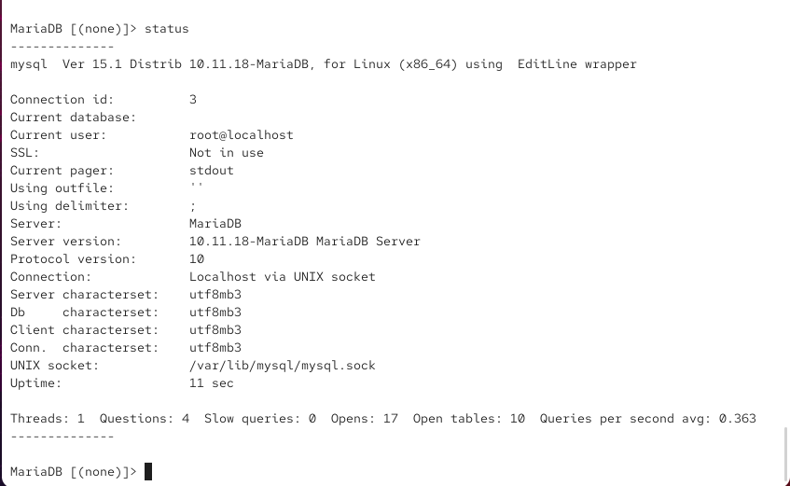
Рисунок 8: Статус MariaDB после настройки UTF-8
После перезапуска изменился идентификатор соединения: вместо 12 отображается 3. Также значение Uptime уменьшилось до 11 sec, что подтверждает недавний перезапуск службы MariaDB.
Главным изменением являются параметры кодировки. До настройки вывод содержал:
Server characterset: latin1
Db characterset: latin1
Client characterset: utf8mb3
Conn. characterset: utf8mb3
После настройки вывод имеет вид:
Server characterset: utf8mb3
Db characterset: utf8mb3
Client characterset: utf8mb3
Conn. characterset: utf8mb3
Следовательно, кодировка сервера и базы данных изменилась с latin1 на UTF-8. В используемой версии MariaDB значение utf8 отображается в статусе как utf8mb3.

2.3 Создание базы данных addressbook
Вхожу в MariaDB с правами администратора:
mysql -u root -p
Создаю базу данных addressbook, указывая для неё кодировку UTF-8 и правило сравнения строк utf8_general_ci:
CREATE DATABASE addressbook CHARACTER SET utf8 COLLATE utf8_general_ci;
Перехожу к созданной базе данных:
USE addressbook;
Проверяю наличие таблиц:
SHOW TABLES;
Поскольку база данных только что создана, результатом является сообщение Empty set.
Далее создаю таблицу city, содержащую два текстовых поля name и city длиной до 40 символов:
CREATE TABLE city(name VARCHAR(40), city VARCHAR(40));
Заполняю таблицу сведениями о сотрудниках и городах:
INSERT INTO city(name,city) VALUES ('Иванов','Москва');
INSERT INTO city(name,city) VALUES ('Петров','Сочи');
INSERT INTO city(name,city) VALUES ('Сидоров','Дубна');
При первом вводе команды добавления Иванова была допущена ошибка: между именами столбцов name и city была поставлена точка вместо запятой. MariaDB вернула ошибку ERROR 1136 (21S01): Column count doesn't match value count at row 1. После исправления синтаксиса запись была успешно добавлена.
Для отображения содержимого таблицы выполняю:
SELECT * FROM city;
Результат создания базы, таблицы и заполнения данных представлен на рис. Рисунок 9.
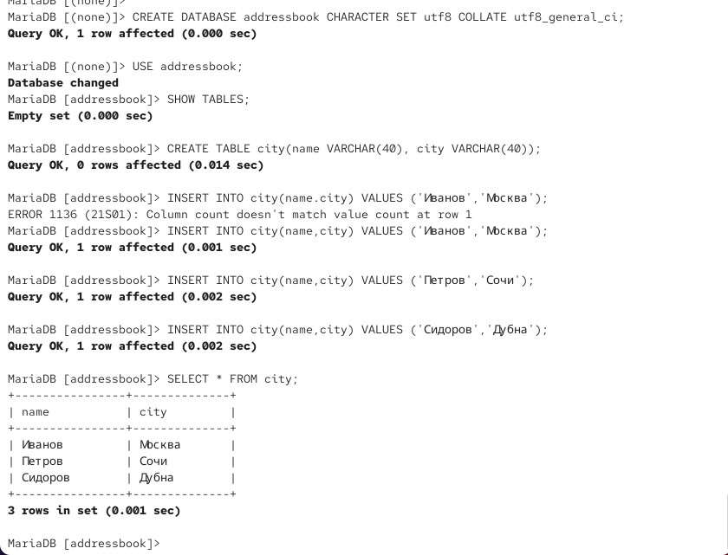
Рисунок 9: Создание базы addressbook и заполнение таблицы city
Запрос SELECT * FROM city; выбирает все столбцы и все строки таблицы city. В результате отображаются три добавленные записи:
+---------+--------+
| name | city |
+---------+--------+
| Иванов | Москва |
| Петров | Сочи |
| Сидоров | Дубна |
+---------+--------+
Полученный результат подтверждает, что таблица создана успешно, кириллические данные сохраняются и отображаются корректно, а кодировка UTF-8 настроена правильно.
Для работы с базой данных создаю отдельного пользователя eegashimova, которому разрешено подключение с любого узла:
CREATE USER eegashimova@'%' IDENTIFIED BY '123456';
Символ % после знака @ означает, что данная учётная запись не ограничена конкретным именем удалённого узла.
Предоставляю пользователю права на просмотр, добавление, изменение и удаление данных в базе addressbook:
GRANT SELECT,INSERT,UPDATE,DELETE ON addressbook.* TO eegashimova@'%';
Директива SELECT предоставляет право чтения данных.
Директива INSERT разрешает добавление новых записей.
Директива UPDATE разрешает изменение существующих записей.
Директива DELETE разрешает удаление записей.
Конструкция addressbook.* указывает, что перечисленные разрешения распространяются на все таблицы базы данных addressbook.
После назначения прав обновляю таблицы привилегий:
FLUSH PRIVILEGES;
Для просмотра структуры таблицы выполняю:
DESCRIBE city;
Результат представлен на рис. Рисунок 10.
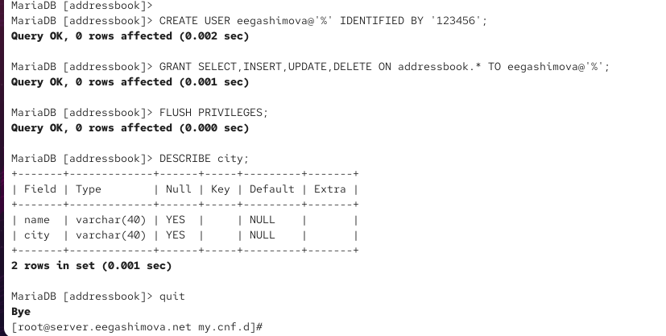
Рисунок 10: Создание пользователя, назначение привилегий и просмотр структуры таблицы
Команда DESCRIBE city; показывает два поля:
+-------+-------------+------+-----+---------+-------+
| Field | Type | Null | Key | Default | Extra |
+-------+-------------+------+-----+---------+-------+
| name | varchar(40) | YES | | NULL | |
| city | varchar(40) | YES | | NULL | |
+-------+-------------+------+-----+---------+-------+
Столбец Field содержит имена полей таблицы.
Столбец Type показывает тип данных. Оба поля имеют тип VARCHAR(40).
Значение YES в столбце Null означает, что полям разрешено принимать значение NULL.
Пустой столбец Key показывает, что для полей не заданы первичный или другие ключи.
Значение NULL в столбце Default означает отсутствие явно заданного значения по умолчанию.
Пустой столбец Extra показывает отсутствие дополнительных свойств полей.
После завершения работы выхожу из MariaDB командой:
quit
Далее из командной оболочки операционной системы просматриваю список баз данных:
mysqlshow -u root -p
В списке теперь присутствуют:
addressbook
information_schema
mysql
performance_schema
sys
Затем просматриваю таблицы созданной базы с правами администратора:
mysqlshow -u root -p addressbook
и с использованием созданной учётной записи:
mysqlshow -u eegashimova -p addressbook
В обоих случаях отображается таблица city, что подтверждает существование базы данных и наличие у пользователя eegashimova права на её просмотр (см. рис. Рисунок 11).
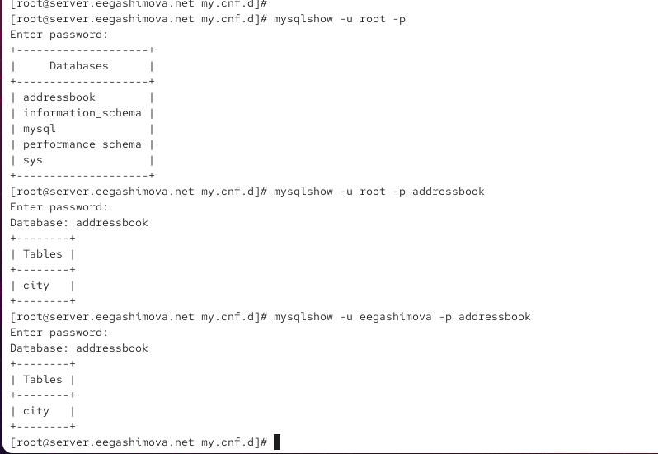
Рисунок 11: Просмотр базы addressbook и её таблиц с помощью mysqlshow

2.4 Создание и восстановление резервных копий
Для хранения резервных копий создаю каталог /var/backup:
mkdir -p /var/backup
Параметр -p позволяет создать каталог вместе с недостающими родительскими каталогами и не выдаёт ошибку, если каталог уже существует.
Создаю обычную SQL-копию базы данных addressbook:
mysqldump -u root -p addressbook > /var/backup/addressbook.sql
Утилита mysqldump формирует текстовый SQL-дамп базы данных. Параметр -u root задаёт пользователя MariaDB, параметр -p включает запрос пароля, а перенаправление > записывает полученный SQL-код в файл /var/backup/addressbook.sql.
Далее создаю сжатую резервную копию:
mysqldump -u root -p addressbook | gzip > /var/backup/addressbook.sql.gz
В данном случае вывод mysqldump передаётся через конвейер программе gzip, после чего сжатые данные записываются в файл addressbook.sql.gz.
Также создаю сжатую резервную копию, имя которой содержит дату и время создания:
mysqldump -u root -p addressbook | gzip > $(date +/var/backup/addressbook.%Y%m%d.%H%M%S.sql.gz)
Команда date формирует имя файла, содержащее год, месяц, день, часы, минуты и секунды. Это позволяет хранить несколько резервных копий и определять время создания каждой из них по имени файла.
Для проверки возможности восстановления импортирую несжатую резервную копию обратно в базу данных:
mysql -u root -p addressbook < /var/backup/addressbook.sql
Оператор < передаёт SQL-команды из файла addressbook.sql клиенту MariaDB, который выполняет их в базе addressbook.
После этого проверяю восстановление из сжатой резервной копии:
zcat /var/backup/addressbook.sql.gz | mysql -u root -p addressbook
Команда zcat распаковывает содержимое файла в стандартный вывод, после чего через конвейер SQL-дамп передаётся клиенту MariaDB для выполнения.
Создание резервных копий и их последующее восстановление завершаются без сообщений об ошибках (см. рис. Рисунок 12).
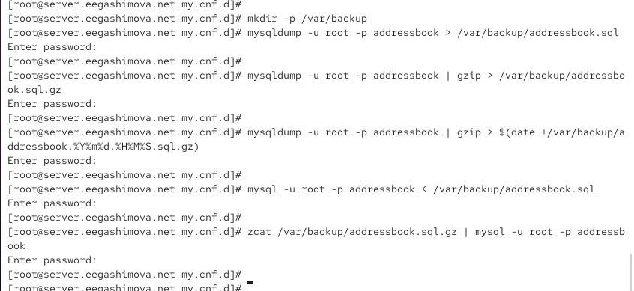
Рисунок 12: Создание и восстановление резервных копий базы addressbook

2.5 Автоматизация установки и настройки MariaDB в Vagrant
Для сохранения конфигурации MariaDB и резервной копии базы данных в структуре проекта Vagrant перехожу в каталог:
cd /vagrant/provision/server/
Создаю каталоги для конфигурационного файла и резервных копий:
mkdir -p /vagrant/provision/server/mysql/etc/my.cnf.d
mkdir -p /vagrant/provision/server/mysql/var/backup
Копирую созданный ранее файл настройки UTF-8:
cp -R /etc/my.cnf.d/utf8.cnf /vagrant/provision/server/mysql/etc/my.cnf.d/
Затем копирую резервные копии базы данных:
cp -R /var/backup/* /vagrant/provision/server/mysql/var/backup/
После этого создаю файл сценария mysql.sh и делаю его исполняемым:
touch mysql.sh
chmod +x mysql.sh
Подготовка структуры каталогов и файла сценария показана на рис. Рисунок 13.
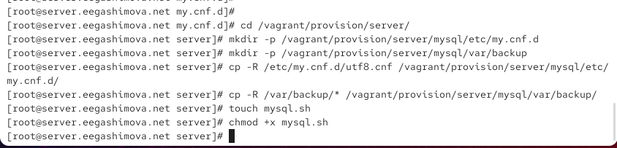
Рисунок 13: Подготовка файлов MariaDB для автоматического развёртывания
В созданный файл /vagrant/provision/server/mysql.sh записываю сценарий автоматического развёртывания MariaDB (см. рис. Рисунок 14):
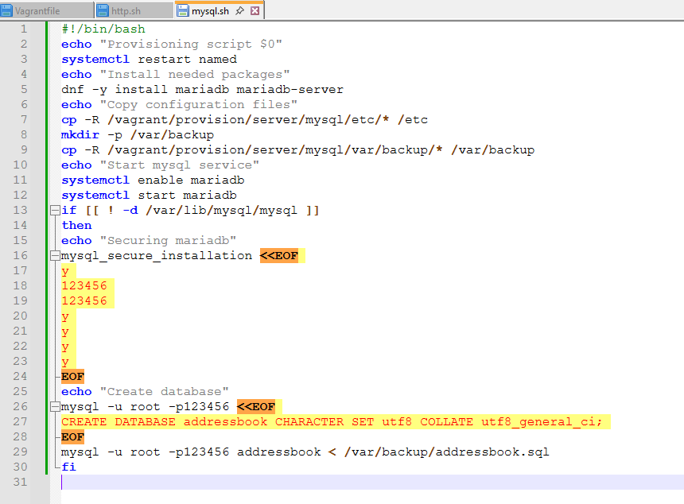
Рисунок 14: Сценарий автоматической установки и настройки MariaDB

3. Вывод
В ходе лабораторной работы была установлена и настроена MariaDB. Настроена кодировка UTF-8, создана база данных addressbook с таблицей city и добавлены тестовые записи.
Также выполнено создание и восстановление резервных копий базы данных. В завершение подготовлен скрипт mysql.sh для автоматической установки и настройки MariaDB в Vagrant.

4. Контрольные вопросы
1. Какая команда отвечает за настройки безопасности в MariaDB?
mysql_secure_installation
2. Как настроить MariaDB для доступа через сеть?
Нужно настроить bind-address, разрешить порт 3306 в межсетевом экране и создать пользователя, которому разрешены удалённые подключения.
3. Какая команда позволяет получить обзор доступных баз данных после входа в среду оболочки MariaDB?
SHOW DATABASES;
4. Какая команда позволяет узнать, какие таблицы доступны в базе данных?
SHOW TABLES;
5. Какая команда позволяет узнать, какие поля доступны в таблице?
DESCRIBE city;
6. Какая команда позволяет узнать, какие записи доступны в таблице?
SELECT * FROM city;
7. Как удалить запись из таблицы?
Например:
DELETE FROM city WHERE name='Петров';
8. Где расположены файлы конфигурации MariaDB? Что можно настроить с их помощью?
Основной файл:
/etc/my.cnf
Дополнительные файлы находятся в:
/etc/my.cnf.d/
С их помощью можно настраивать кодировку, сетевые параметры, порты и другие параметры MariaDB.
9. Где располагаются файлы с базами данных MariaDB?
Обычно в каталоге:
/var/lib/mysql/
10. Как сделать резервную копию базы данных и затем её восстановить?
Создание резервной копии:
mysqldump -u root -p addressbook > /var/backup/addressbook.sql
Восстановление:
mysql -u root -p addressbook < /var/backup/addressbook.sql

